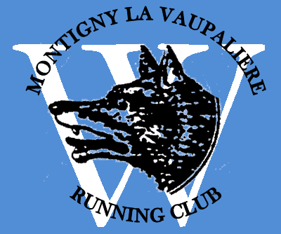

BON DE COMMANDE

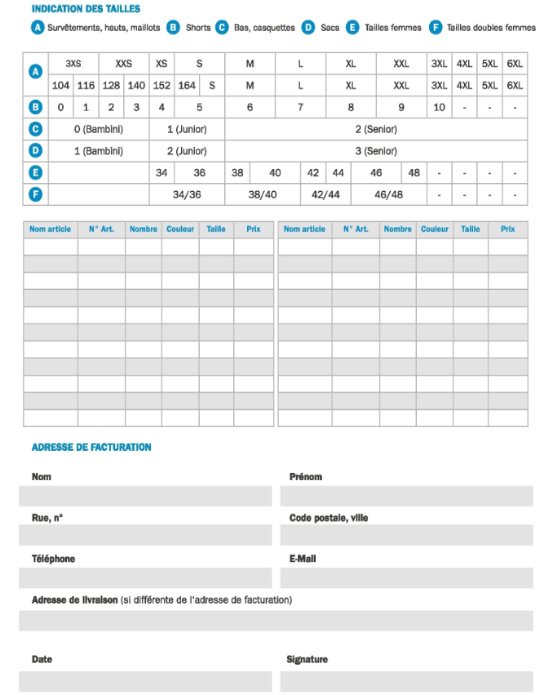

Bon de commande à transmettre à François LANGLOIS, accompagné du paiement par chèque bancaire ou postal, à l’ordre de HN SPORT.

Possibilité de remettre directement ou par voie postale votre bon de commande à

HN SPORT 4 Bis rue Denis PAPIN 76150 MAROMME

Attention ! il n’y a pas d’échange possible, soyez certain de la taille commandée.